Februar 2017

PM „16 Mal Gold für Schwarzbräu aus Zusmarshausen“

Süße 16!
Schwarzbräu ist auch 2017 die meistprämierte Brauerei Deutschlands! Sage und schreibe 16 Goldmedaillen konnte die Familienbrauerei aus Zusmarshausen dieses Jahr bei der DLG-Verkostung erringen, so viele wie noch keine andere Brauerei zuvor. Dazu kommen noch 5 Mal Silber und eine Bronzemedaille. Im Rahmen der Internationalen Qualitätsprüfung für Bier- und Biermischgetränke hat das Testzentrum der DLG (Deutsche Landwirtschafts-Gesellschaft) Schwarzbräu somit insgesamt mit 22 Medaillen ausgezeichnet.
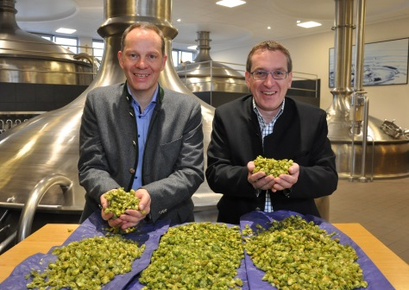
„Die DLG-prämierten Biere stehen nachweislich für höchste Braukunst und überzeugen durch ihren Genusswert. Alle Produkte wurden in neutralen Tests auf Basis wissenschaftlich abgesicherter Prüfmethoden von Experten getestet, die speziell für die Qualitätsbewertung von Bieren geschult wurden“, unterstreicht Thomas Burkhardt, Bereichsleiter im DLG-Testzentrum Lebensmittel, die hohe Aussagekraft der Prüfung und die damit verbundenen Prämierungen. „Mit 16 Mal Gold dokumentiert die Schwarzbräu, dass es zu den Qualitätsführern unter den Brauereien zählt.“
Leopold Schwarz, Inhaber der Schwarzbräu ist vor allem stolz auf seine Mitarbeiter: „Dies ist ein toller Erfolg und zeigt, dass unsere Mitarbeiter erstklassige Arbeit leisten.“

Bildunterschrift: Inhaber Leopold Schwarz und Technischer Leiter freuen sich über 22 Medaillen beim DLG-Qualitätstest (Foto: Schwarzbräu).

Diese Pressemitteilung finden Sie auch zum Download auf www.schwarzbraeu.de/presseportal.
Hier finden Sie auch zusätzliches Bildmaterial.
Bei weiteren Fragen wenden Sie sich bitte an den PR-Verantwortlichen Peter Spanrunft (prost@schwarzbraeu.de)

